2022—2023学年度第一学期

学校 班级 姓名 学号

………………………密…………封…………线…………内…………不…………准…………答…………题………………………

九年级物理兴趣小组辅导练习（三）

总分：60分 时间：60分钟

**一、选择题（每小题2分，共20分）**

1．如图甲所示是高层建筑的墙体中有三根绞在一起的电线，可以用如图乙所示的“测量仪”把它们区分开。小华将*A*、*B*连在一起时，小明将“测量仪”连接在*X*、*Z*两端，灯泡发光；小华将*B*、*C*连在一起时，小明将“测量仪”连在*X*、*Y*两端，灯泡发光。则（　　）

A．*C*和*Y*是同一根电线 B．*A*和*X*是同一根电线

C．*B*和*Y*是同一根电线 D．*C*和*Z*是同一根电线

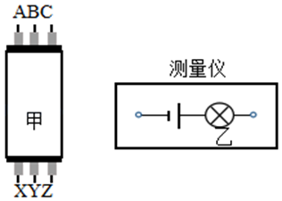 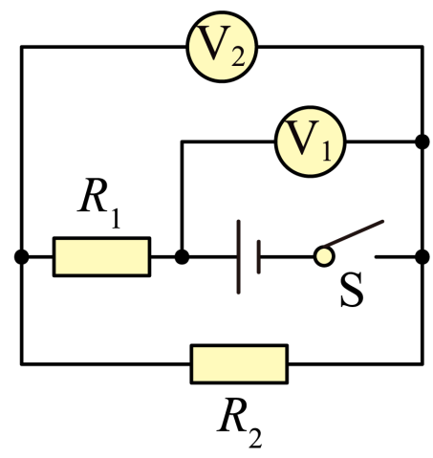 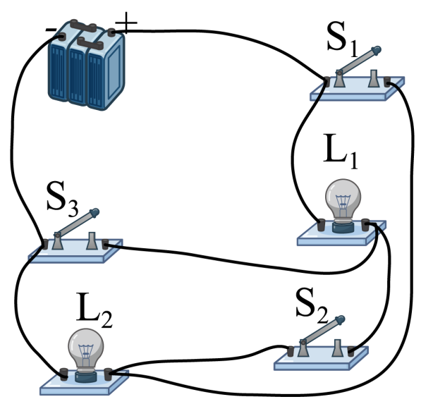 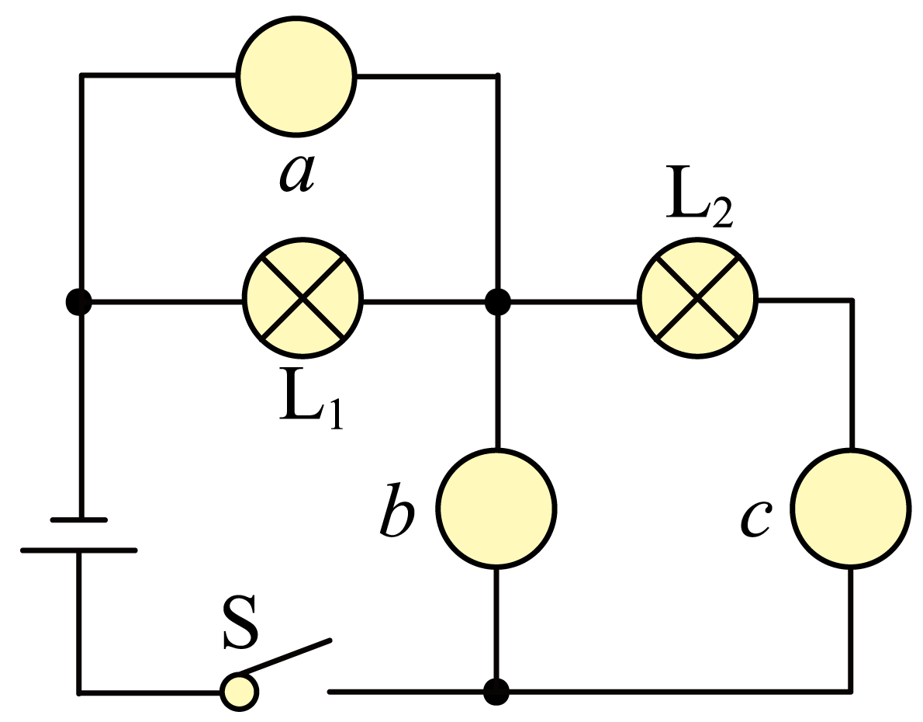

2．如图，开关闭合时，两电压表指针位置相同，则电阻和两端电压可能分别为（　　）

A．8V   2V B．10V   2V C．2V   8V D．2V   10V

3．如图所示电路，电源电压保持不变，下列说法正确的是（　　）

A．当S1闭合，S2和S3断开时，灯L2亮，再闭合S3时，灯L2变暗

B．当S1断开，S2和S3闭合时，两个灯都亮

C．当S3断开，S1和S2闭合时，两个灯都亮

D．当S2闭合，S1和S3断开时，两个灯都亮

4．如图所示的电路中，*a*、*b*、*c*三处表示电流表或电压表。闭合开关后，两盏白炽灯都正常发光。下列说法正确的是（　　）

A．电压表可以放在任何一处 B．电流表可以放在任何一处

C．*a*、*b*为电压表，*c*为电流表 D．通过L1的电流大于通过L2的电流

5．如图是一种无人停车场的出口自动抬杆道闸。无车驶出时，道闸关闭，有车驶出时，系统会自动识别车牌并核算停车费用。驾乘人员扫码付费成功后，电动机带动抬杆自动升起，车辆即可驶出。下图是同学们设计的该抬杆模拟电路图（牌照识别成功时开关S1闭合，扫码付费成功时开关S2闭合），符合其工作原理的电路图是（　　）

A．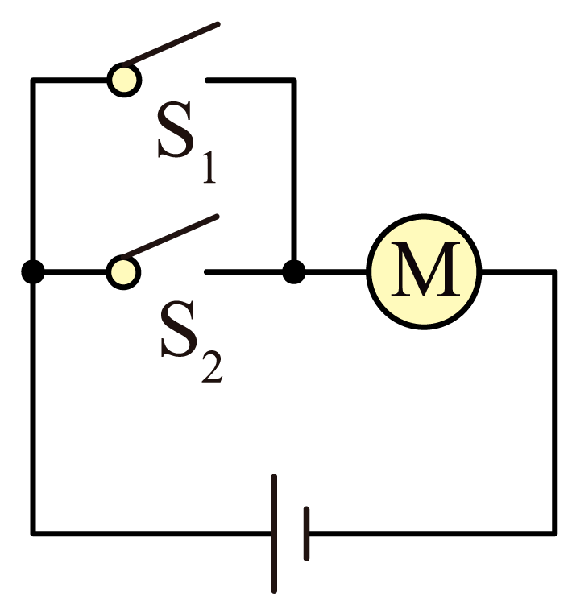 B．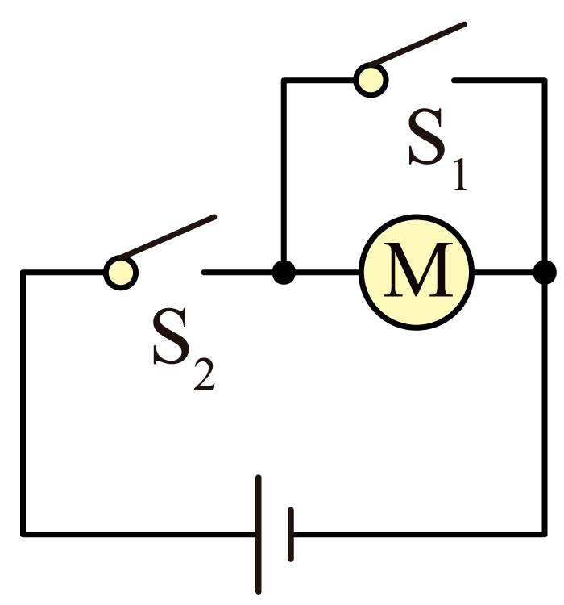 C．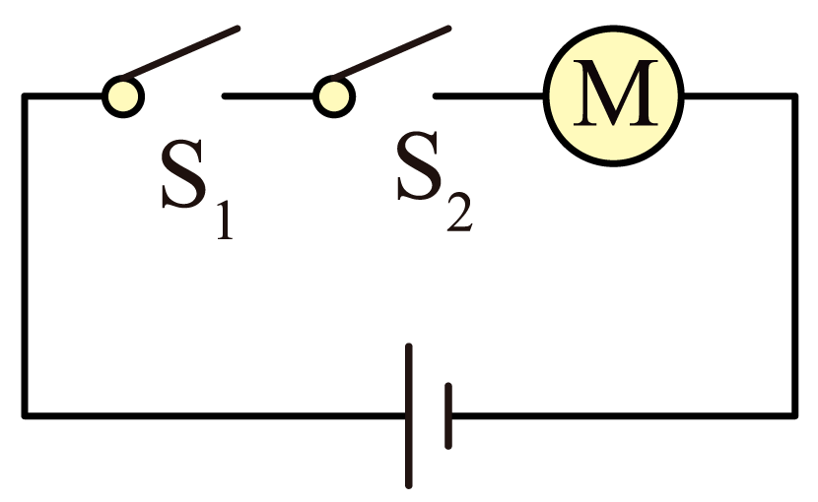 D．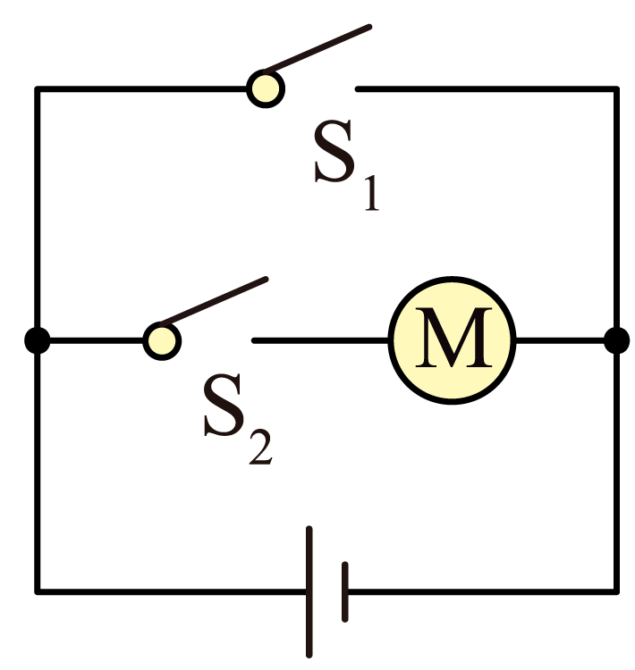

6．如图，电源电压为6V，闭合开关后，电压表的示数为4V，下列描述不正确的是（　　）

A．L1两端电压为2V B．L1和L2两端电压之差为4V

C．L2两端电压为4V D．L1和L2两端电压之和为6V

7．如图所示的电路中，下列判断正确的是（　　）

A．闭合S2、S4，灯L1、L2串联，电压表示数等于电源电压

B．先闭合S1，再闭合S4，电压表示数变大，电流表示数变大

C．先闭合全部开关，再断开S4，电压表示数不变，电流表示数变小

D．先闭合S3、S4，再闭合S1、S2，电压表示数变大，电流表示数变大

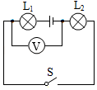 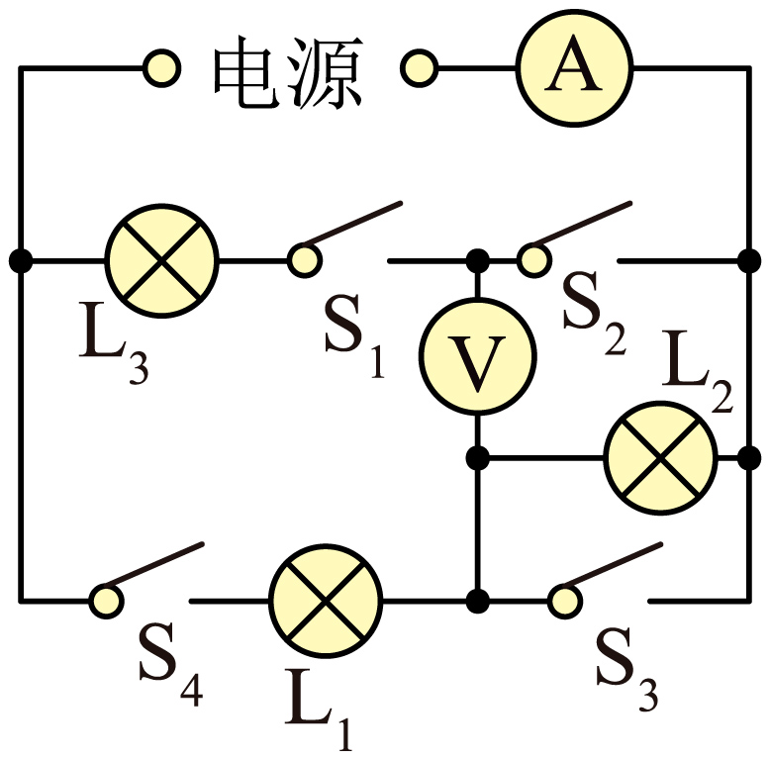 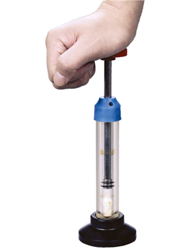

8．科学课上老师做了如图所示的实验：在一个配有活塞的厚玻璃筒内放一小团硝化棉，迅速下压活塞，硝化棉燃烧，此过程与下图中（　　）图所示冲程的能量转化相同。

A．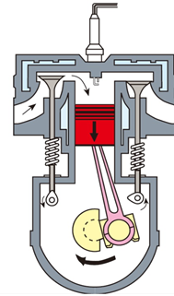 B．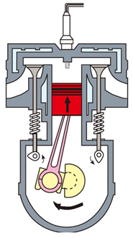 C．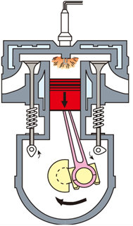 D．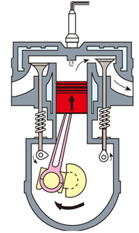

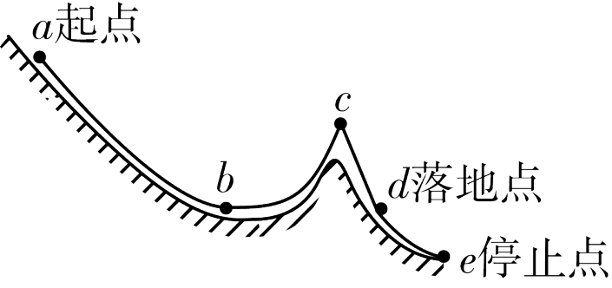9．在冬奥会自由式滑雪比赛中，选手的运动轨迹如图所示，如果不计空气阻力，下列说法中正确的是（　　）

A．在*a*、*c*两点时动能均为零

B．在*a*点和*e*点都处于静止状态，因此机械能相等

C．从*a*点下滑到*b*点过程中，机械能保持不变

D．从*c*点下落到*d*点过程中，机械能保持不变

10．如图甲所示的装置是用来探究滑轮组的机械效率*η*与物重*G物*的关系，改变*G物*，竖直向上匀速拉动弹簧测力计，计算并绘出*η*与*G物*的关系图像，如图乙所示，若不计绳重和摩擦，则下列说法正确的是（　　）

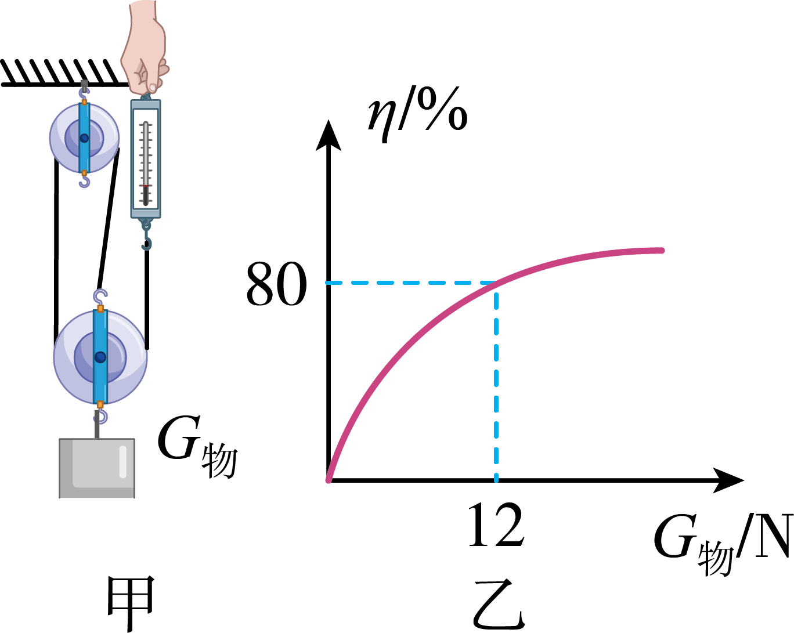①此滑轮组动滑轮的重力为3N；②当时，滑轮组机械效率；

③当时，弹簧测力计的示数为6N；

④此滑轮组机械效率*η*随*G物*的增大而增大，最终将达到100%。

A．只有①③ B．只有②④ C．只有②③ D．只有①②

**二、填空题（共20分，每空1分）**

11．恐怖分子在公共场所安装了定时炸弹，其引爆装置如图所示，定时开关S闭合后，起爆器______电流通过；当设定起爆时间一到，S会自动断开，电流通过起爆器引爆炸弹。为使引爆装置停止工作，拆弹专家应在图中*a*、*b*两处的______处剪断导线。

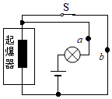 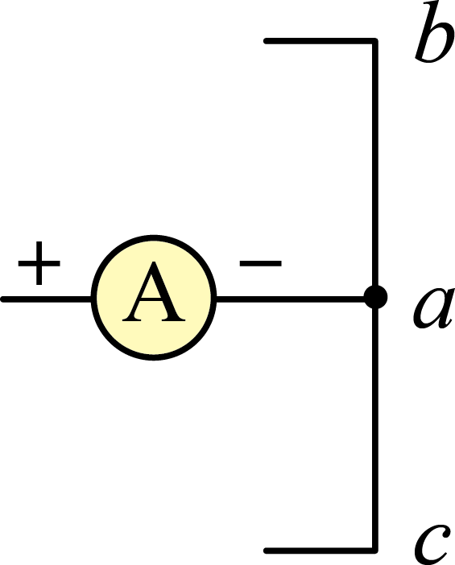 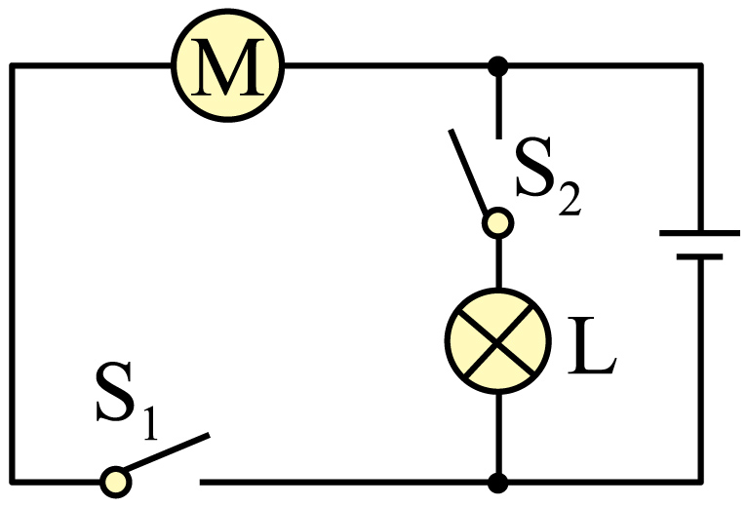

12．并联电路中的一部分电路如图所示，当开关闭合电路接通后，电流表的读数0.3A，通过导线*ab*的电流是0.8A ， 则通过导线*ac*的电流可能是___________或___________A。

13．如图是一个简化的玩具电动车的电路图。只闭合开关S1，______（电动机/小灯泡/电动机和小灯泡）工作；再闭合开关S2，电路的总电流_______（变大/不变/变小）；给电动车的电池充电时，电池相当于电路中的_________。

14．汽车保持恒定功率在水平路面做直线运动，测得其运动的速度随时间变化的图像如题图，汽车运动过程中受到的阻力不变，发动机效率为40%，加速至2s时牵引力为4000N，10s后油箱还剩10L汽油（热值*q*=3.3×107J/L）则汽车的功率是 _______W，运动中汽车受到的阻力是 ______N，10s后该车最多还能继续行驶的路程是 ______km。

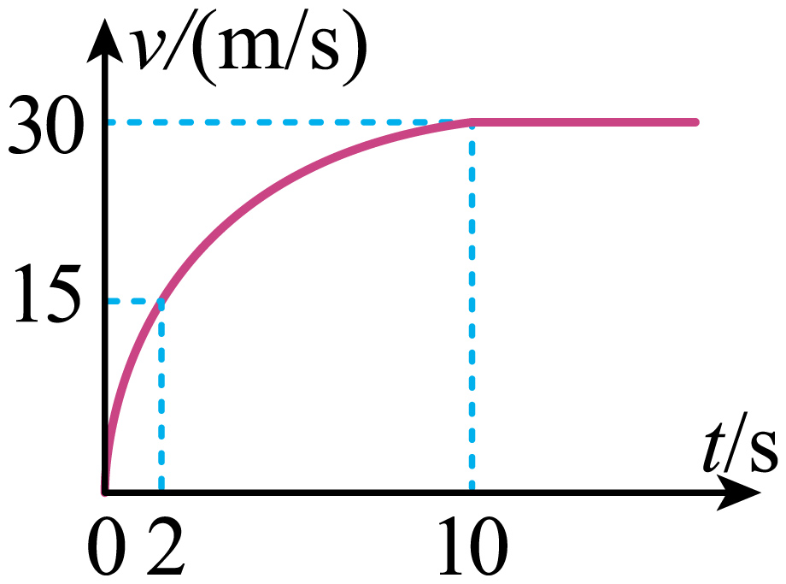 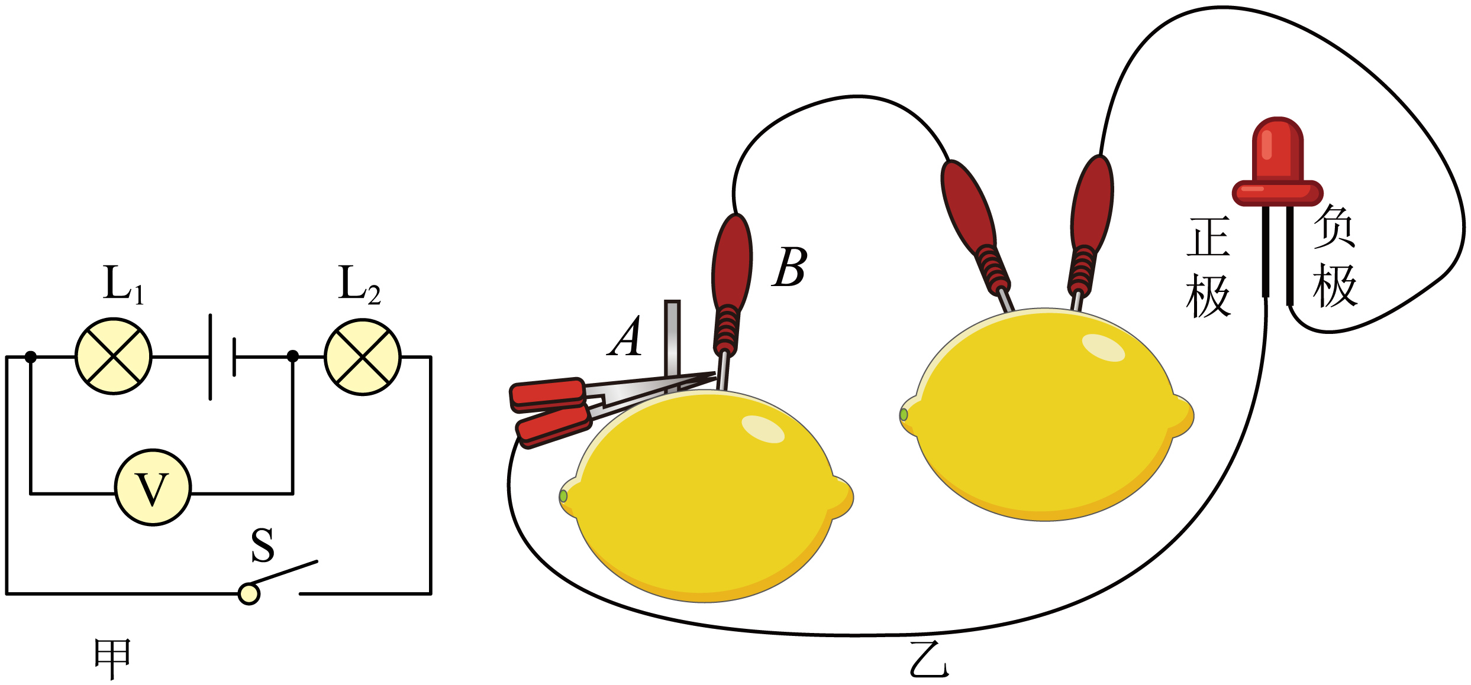 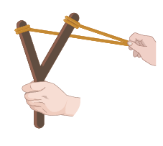

15.如图甲，电源电压是3V且不变，S闭合后电压表示数为1V，则灯L2两端的电压为______；断开开关，电压表示数将______（变大/变小/不变）。如图乙，两个水果组成电池可以使发光二极管发光，金属片A是水果电池______（正极/负极）。

16．如图是玩弹弓的情景。经验表明，橡皮筋拉得越长，同样的“子弹”射得越远，这说明橡皮筋的弹性势能与物体发生______大小有关；若橡皮筋被拉的长度相同，所用“子弹”的质量不同，则发现射出时的速度也______（相同/不相同）。在此过程中，橡皮筋对“子弹”做的功______（相同/不相同）。

17．将一个重 240N 的物体匀速推到斜面顶端，人沿斜面向上的推力为 120N，物体沿斜面移动的距离 s=3m，上升的高度 h=1.2m，则人对物体做的功等于_____J，物体受到斜面的摩擦力 f=_____N，物体匀速上升过程中动能_____，机械能_____．

**三、解答题（共22分，第17-18题各6分，第19、20题每空1分）**

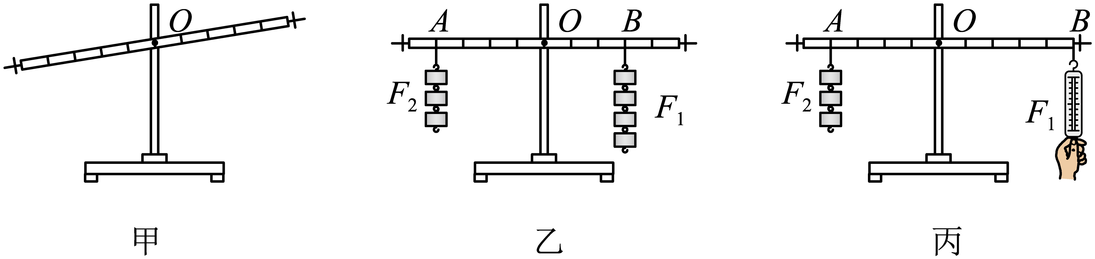18．在“探究杠杆的平衡条件”实验中

（1）在做实验前，杠杆静止在如图甲所示的位置，此时杠杆 _____（平衡/不平衡）。下一步的操作应该将图甲右边的平衡螺母向 _____（左/右）调节，使杠杆在水平位置平衡，这样做是为了在实验中 _____。

（2）保持图丙中左边钩码的个数和位置不变，在右端用弹簧测力计竖直向下拉杠杆。弹簧测力计从*B*点向支点*O*移动过程中（未到*O*点），杠杆始终保持水平平衡，大致可以反映拉力*F*的大小随它的力臂*l*变化的关系的是：_____。

A．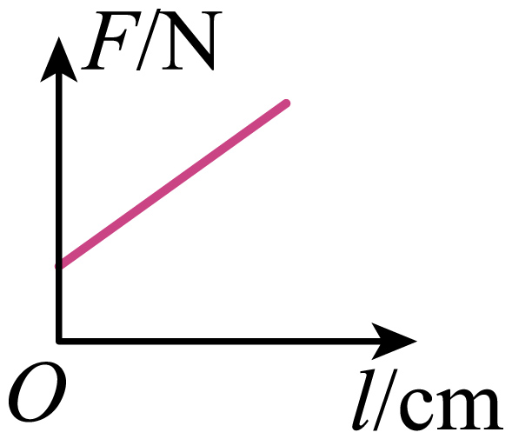    B．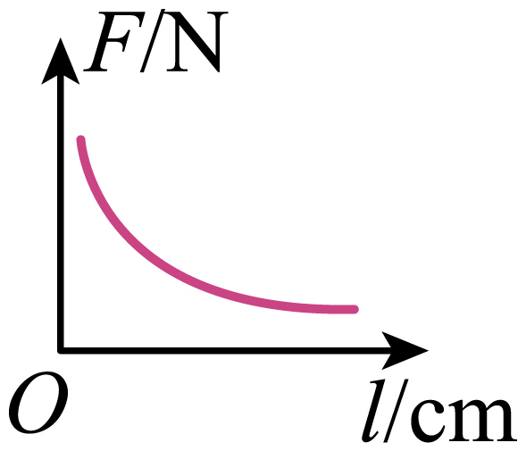    C．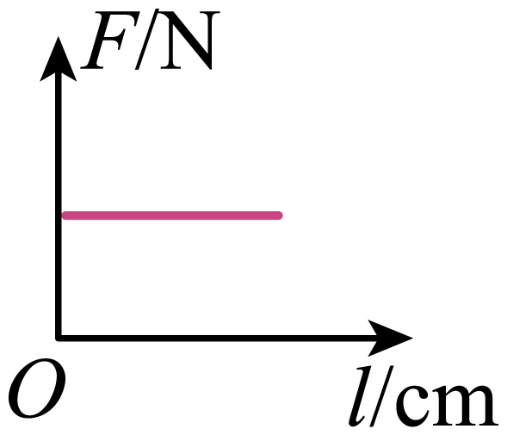    D．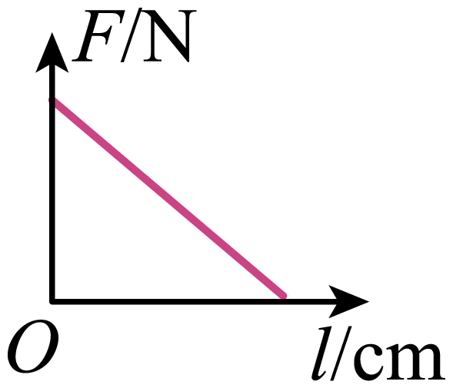

（3）如丙图，当杠杆在水平位置平衡时，弹簧测力计的示数为*F1*，将弹簧测力计斜向左拉，杠杆在水平位时平衡时，其示数*F*'1_____*F1*（>/=/<）。

（4）另一小组的小红在实验中将弹簧测力计的拉环挂在杠杆右端，用力向下拉挂钩，读出弹簧测力计的示数。进行多次实验发现都不能满足杠杆平衡条件，原因是 _____。

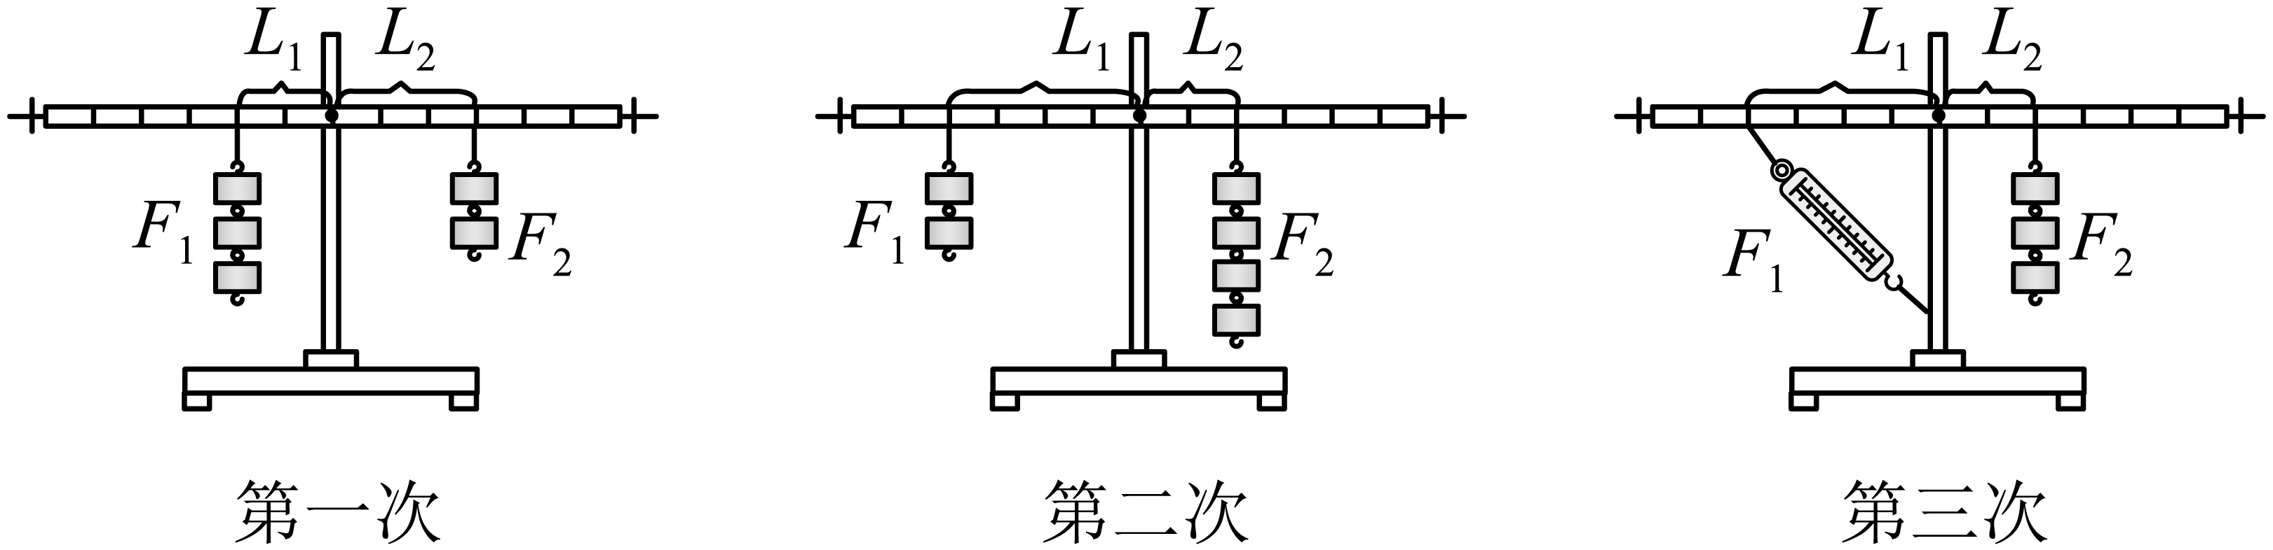（5）如图是小明同学三次实验的情景，实验时所用的每个钩码重0.5N，杠杆上每一格长5cm，部分实验数据已记录在下表中。

|  |  |  |  |  |
| --- | --- | --- | --- | --- |
| 实验次数 | 动力*F1*/N | 动力臂*L1*/cm | 阻力*F2*/N | 阻力臂*L2*/cm |
| 1 | 1.5 | 10 | 1 | A |
| 2 | 1 | 20 | B | 10 |
| 3 | 1 | 20 | 1.5 | 10 |

请将表格中的实验数据补充完整，A：_____，B：_____。

（6）小明的第3次实验存在错误，其错误是 _____。

19．甲、乙、丙装置完全相同。燃料质量都是10g，烧杯内液体质量和初温也相同。

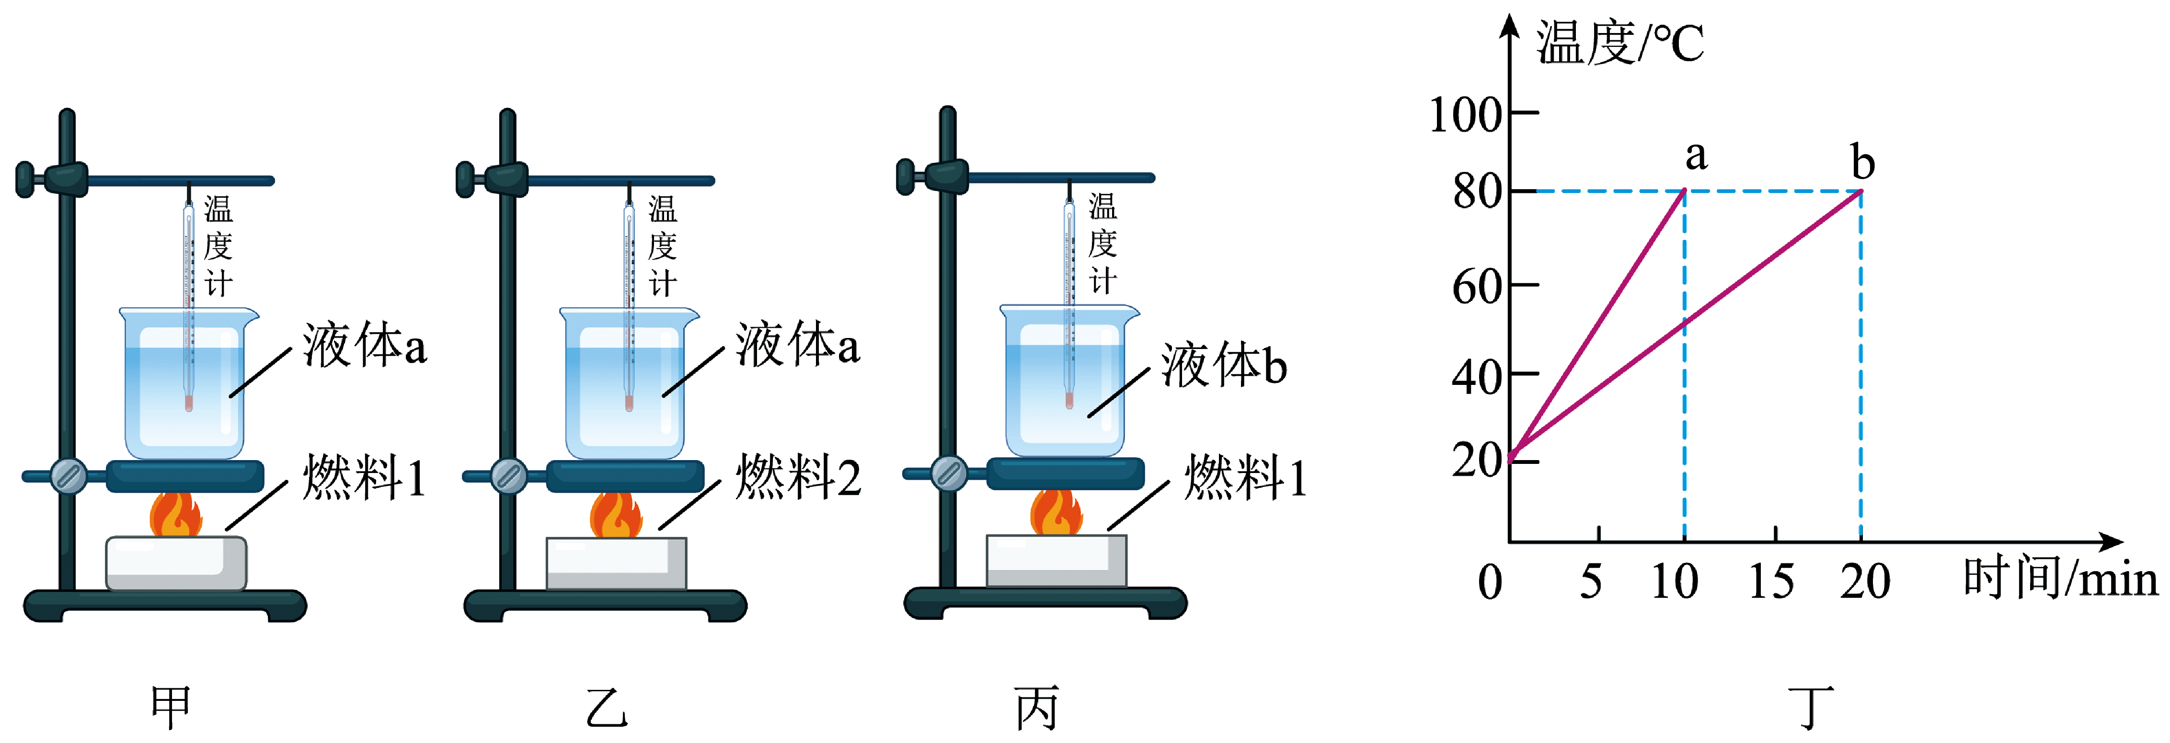（1）比较燃料的热值，应选择______两图，燃料完全燃烧放出的热量，是通过______来反映的（温度计上升示数/加热时间）；

（2）比较不同物质吸热升温的特点：

①应选择______两图进行实验：需要的测量器材图中外，还需要______和______；

②不同物质吸热的多少是通过______来反映的（温度计示数/加热时间）；

③若液体*b*的比热容是4.0×103J/（kg·℃），液体*a*的比热容是______J/（kg·℃）。

20．瑞瑞同学在探究串联电路电压的规律时连接了如图电路，按要求完成下面各题：

（1）连接电路时，开关必须_________ ．

（2）瑞瑞同学正确连接电路后，闭合开关测出了L1两端电压．在测量L2两端电压时，为节省时间，他采用以下方法：电压表所接的b点不动，只断开a接点，并改接到c接点上．则他________ （能/不能）测出L2两端的电压，原因是________ ．

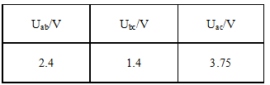（3）方法改进后，所测ab、bc、ac间的电压记录在下面的表格中．在测量误差允许的范围内，分析瑞瑞同学的实验数据可以得出的结论是：串联电路两端的总电压________ （等于/不等于）各用电器两端电压之和．